|  |  |
| --- | --- |
| АНО «Агентство развития внутреннего туризма»  109012, Россия, г. Москва, Красная площадь, д. 1  101000, Россия, г. Москва, Страстной бульвар, д.6  Тел. +7 (495) 694 11 38, +7 (906) 726 07 21 | ИНН 7710481598  КПП 771001001  ОГРН 1147799013174 |



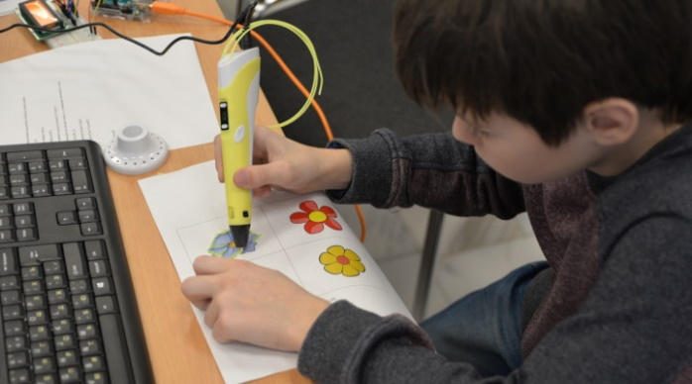

**ИНЖИНИРИУМ МГТУ ИМ. Н.Э. БАУМАНА**

**3D-моделирование (мастер-класс)**

**Продолжительность: 1, 5 часа**

**Возраст: для детей и их родителей**

**Все желающие: и ребенок, и его родители, смогут окунуться в атмосферу инженерного творчества. На выбор гостей увлекательный мастер-класс в Технопарке «Инжинириум МГТУ им. Н.Э. Баумана» по одному из направлений: робототехника, 3D-моделирование, бионика.**

**3D-моделирование (мастер-класс)**

Что такое 3D-моделирование? В каких областях оно применяется? Что объединяет программиста, художника, инженера и дизайнера? Об этом и еще, о многом другом, расскажет преподаватель на нашем мастер-классе.

Участники мастер-класса узнают, что 3D-моделирование ― это процесс создания трехмерной модели объекта. Задача 3D-моделирования ― разработать объемный визуальный образ желаемого объекта. С помощью трехмерной графики можно создать точную копию предмета, существующего в реальности, и разработать что-то совершенно новое и фантастическое. 3D-моделирование ― это настоящее искусство, открывающее широкие перспективы для тех, кто решил его освоить! Начнется мастер-класс по 3D-моделированию с освоения элементарных вопросов, затем участники создадут собственную 3D-модель, опираясь на полученные знания и воображение. Занятия проводятся с использованием инженерной программы «Inventor». Это простая, но при этом мощная программа, освоение которой станет первым шагом к пониманию мира трехмерных технологий. В завершении мастер-класса ребята получат самостоятельно разработанную модель, распечатанную на современном 3D-принтере.

**Экскурсия проводится:**

**Вторник, четверг** ― **13:00; 14:00; 15:00; 16:00**

**Суббота, воскресенье** ― **10:00; 12:00; 14:00**

|  |  |  |
| --- | --- | --- |
| **Количество** | **Стоимость** | **В стоимость входит** |
| **16 + 2 бесплатно** | **От 1 550 руб. с человека** | **• транспортное обслуживание на протяжении всей программы • услуги гида-экскурсовода • сверхплановый пробег автотранспорта ― никаких доплат за автобус • документальное сопровождении поездки•**  **• бесплатные места для сопровождающих** |
| **25 + 2 бесплатно** | **От 1 350 руб. с человека** |
| **30 + 3 бесплатно** | **От 1 250 руб. с человека** |
| **40 + 4 бесплатно** | **От 1 150 руб. с человека** |

**Дополнительная информация:**

* **При увеличении количества взрослых, оплата за каждого из них такая же, как за школьника.**
* **Можно заказать профессиональную фото или видеосъемку на память (5000 руб. на группу).**
* **Выезд за МКАД рассчитывается дополнительно: 0,5-4 км — 50 руб./чел.; 5-9 км — 100 руб./чел.; 10-49 км — 200 руб./чел.; от 50 км — 300 руб./чел.**